Dhjetor 2021

«Populli që ecte në terr pa një dritë të madhe; mbi ata që banonin në vendin e hijes së vdekjes doli një dritë». Bibla Isaia 9,1

Është errësirë, shumë errësirë në jetën e profetit Isaia. Ai jetoi në Jeruzalem rreth vitit 700 para Krishtit. Kohët ishin të këqija. Luftërat u ndezën rreth e rotull Izraelit, gjë që kërcënoi gjithashtu vendin e tyre. "Zot, ku je?" Por nuk ishte Zoti ai që i la njerëzit, ishin njerëzit që harruan Zotin dhe besuan te idhujt.
Në mes të kësaj errësirë, Isaia flet fjalët e Perëndisë: «Një dritë e madhe do të vijë dhe do të ndriçojë natën e të pashpresëve».
Por Zot, si është e mundur? Mjafton të lexojmë pak më tej:

Sepse na ka lindur një fëmijë, një djalë na është dhënë. Mbi supet e tij do të mbështetet perandoria dhe do të quhet Këshilltar i admirueshëm, Perëndi i fuqishëm, Atë i përjetshëm, Princ i paqes. Nuk do të ketë të sosur rritja e perandorisë së tij dhe paqja mbi fronin e Davidit dhe në mbretërinë e tij, për ta vendosur pa u tundur dhe për ta përforcuar me anë të mënçurisë dhe të drejtësisë, tani dhe përjetë. Këtë ka për të bërë zelli i Zotit të ushtrive.

Na lindi një fëmijë ...

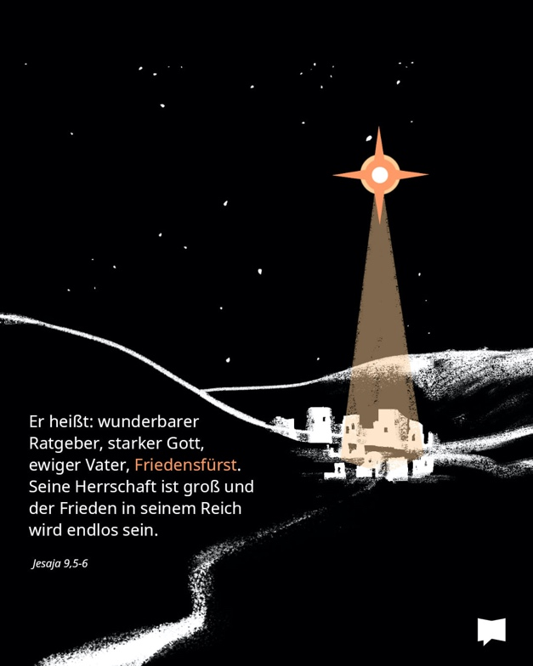
Ishte shumë errësirë 2000 vjet më parë. Romakët e kishin pushtuar vendin dhe e kishin sunduar me forcë. Varfëria e njerëzve ishte shumë e madhe. "Zot ku je?" "A na harrove?" Por në ate natë tingëllon kënga e engjëjve: ''Lavdi Perëndisë në vendet më të larta, dhe paqe mbi tokë njerëzve mbi të cilët qëndron mirëdashja e tij!'
Është një mesazh paqeje për të gjithë njerëzit, pavarësisht origjinës apo prejardhjes së tyre fetare.
Ai erdhi për të gjithë. Ai sjell dritë në errësirën e jetës sonë. Aty ku nuk ka më shpresë, thotë: “Mos u dorëzo. Une jam me ty, të shikoj, të dua »
Pikërisht për këtë ai erdhi në këtë botë për të hequr errësirën, fajin e mëkatit që ndan çdo njeri nga Zoti.
Ai erdhi për të na cliruar! Dhe kjo është arsyeja pse ne duam të festojmë edhe këtë vit. Ai gjithashtu dëshiron të ndriçojë errësirën tuaj!
Ne si «shpresa.online» ju urojmë të gjithëve ditët shumë të bekuara dhe të gëzuara. Zoti ju bekoftë në vitin 2022!

Ekipi Shpresa online

